Document Title

http://www.ali213.net/news/html/2019-1/408549.html

泰国新精简版《绝地求生》与原版画面对比 明显差异【游侠导读】泰国新精简版《绝地求生》目的只是为给玩家们一个简单的游戏体验，原版和简版还有手机版可以说天差地别。

　　近日，《绝地求生：大逃杀》官方在泰国发布了一款免费精简版的《绝地求生》新游戏，绝地求生的这个新精简版本目的只是为给玩家们一个简单的游戏体验。于是国外就有主播放出了一段《绝地求生：大逃杀》原版、精简版和手机版的画面对比，我们一起去看一下吧！

　　《绝地求生：大逃杀》三平台画面对比：

文章中可能包含视频，请检查 video.php?type=youku&amp;vid=XNDAzOTI5NDE1Mg==&amp;pt=full!!!!!!!!!!!!!!!!!!!

【游侠网】《绝地求生》简版与原版画面对比_超清

　　首先得说原版和简版还有手机版可以说天差地别，但是阉割版至少还是要比手机版高出一个档次的。原版游戏要高清贴图有高清贴图，精简版的就应该是没有做地表的高清贴图，移动端的感觉材质分辨率不够高，因为看起来特别模糊，毫无真实可言。

　　水面或许是差距最致命的，因为据说蓝洞接受过《盗贼之海》开发组的指导来加强水体的表现，虽然虽然根本没有觉得很精致，但是桌面完整版至少要波纹有波纹，要反射有反射（看远处的灯塔），精简版的话，这个嘛&hellip;&hellip;基本水面就不剩多少效果，地表的粗糙程度可见一斑，而且关键是天空，还有远处的山地都光秃秃的，而移动端的话，策略基本一致。

　　视频截图：

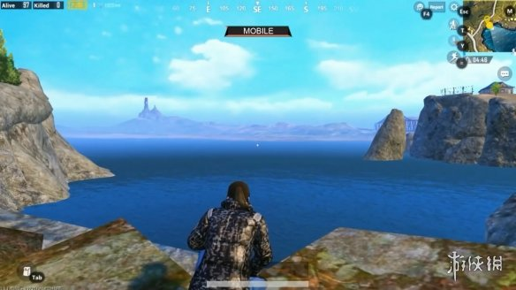

http://img2.ali213.net/picfile/News/2019/01/30/584_2019013060827852.jpg

584_2019013060827852.jpg

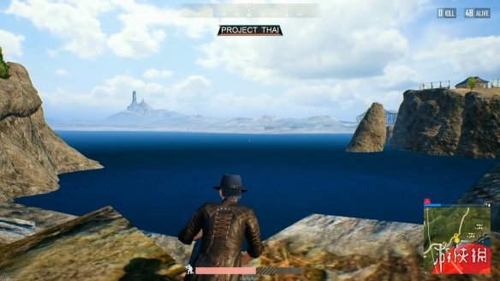

http://img2.ali213.net/picfile/News/2019/01/30/584_2019013060829168.jpg

584_2019013060829168.jpg

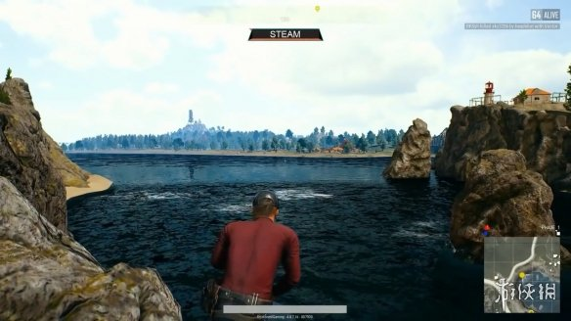

http://img2.ali213.net/picfile/News/2019/01/30/584_2019013060831285.jpg

584_2019013060831285.jpg

http://www.ali213.net/news/html/2019-1/408525.html

《绝地求生》新武器"野牛"BIZO冲锋枪玩法特色演示预告【游侠导读】《绝地求生》之前的公布的新武器BIZO冲锋枪，在今日已经放出的相关的演示预告，在其中官方对这把武器的特性给出了详细的说明。

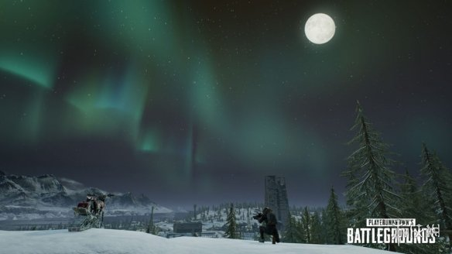

http://img2.ali213.net/picfile/News/2019/01/30/584_2019013051337658.jpg

584_2019013051337658.jpg

　　上周，《绝地求生》官方公布了游戏的25号更新说明，在其中我们看到游戏将引进一把新武器：BIZO冲锋枪。此前这把武器也已经在游戏的测试服开启了测试。而在今天对于这把在现实中就非常新颖的武器，官方则公布一部介绍视频，详细展示了这把武器的特性。

　　相关视频：

文章中可能包含视频，请检查 video.php?type=youku&amp;vid=XNDAzOTEzMzQ4NA==&amp;pt=full!!!!!!!!!!!!!!!!!!!

《绝地求生》新武器Bizon玩法特色介绍

　　据介绍，这把武器是游戏的中的艾伦格地图和维寒迪地图的专属武器；弹匣容量为53发，不支持扩展弹匣和下挂握把，但其本身就具有较高的稳定性和高射速的特点，适合近距离作战。

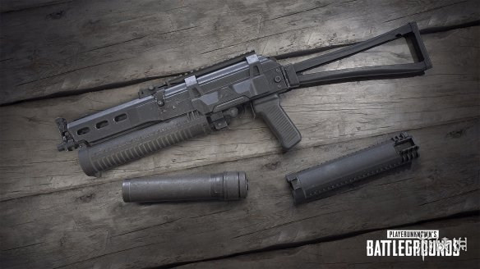

http://img2.ali213.net/picfile/News/2019/01/30/584_2019013051339668.jpg

584_2019013051339668.jpg

　　另外虽然在子弹伤害方面略小于UMP和Vector这两把冲锋枪，但是噪音小、子弹容量大的特点，也让其在近距离的突围中有很大的用武之地。同时在演示中，我们也看到了这把武器同样也支持游戏即将引进的一种全新瞄具：斜边瞄具（Canted Sight），这样就可以让该武器支持装备两种瞄具，作战方式也更加灵活（游戏中默认是按住Alt键和鼠标右键使用）。

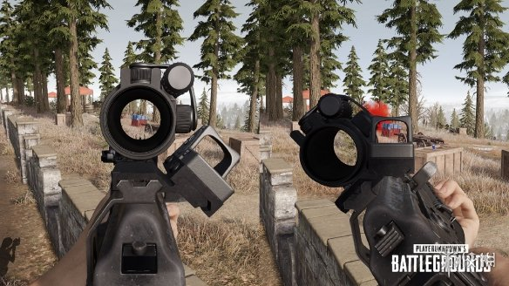

http://img2.ali213.net/picfile/News/2019/01/30/584_2019013051340103.jpg

584_2019013051340103.jpg

　　当然游戏中支持配置这种斜边瞄具的枪械也非常广泛，大部分步枪和冲锋枪都支持。除此之外，《绝地求生》还将在雪地图引进新载具，新天气效果以及玩法和BUG修复等，具体大家可以看官方公告。此次游戏的25号更新将在明天更新到游戏的正式服。

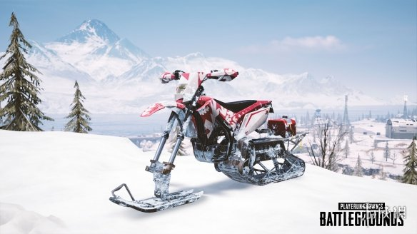

http://img2.ali213.net/picfile/News/2019/01/30/584_2019013051341926.jpg

584_2019013051341926.jpg

http://www.ali213.net/news/html/2019-1/407931.html

腾讯两款新手游过审后股价上涨 真正目标是吃鸡过审【游侠导读】腾讯两款新手游过审后股价上涨，不过并不是每一款腾讯游戏的审批之路都那么好走，现期待《绝地求生》手游获批，一起来看看吧。

　　据外媒报道，上周五，腾讯股价上涨4.12％，这似乎与中国监管机构审批通过了腾讯的两款新手机游戏有着直接的关系。但是腾讯的游戏还是受到了中国法规的限制，这些规定限制了中国未成年人每天玩游戏的时间，对腾讯也产生了一定的影响。

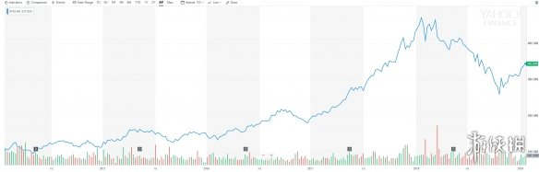

http://img2.ali213.net/picfile/News/2019/01/28/584_20190128112701960.jpg

584_20190128112701960.jpg

　　众所周知，目前的中国游戏市场发展艰难，因为监管机构自去年3月以来限制了游戏版号的下发，再加上6月份制定出了上面提到的未成年人游戏时间限制，让中国的游戏厂商更加举步维艰。腾讯股价的峰值曾在去年1月23日收盘时达到港币474.6元，之后却在同年10月30日暴跌至港币252.2元。此后，腾讯的股价虽然出现波动，但随着时间的推移总体还是呈上涨趋势。

　　腾讯的游戏审批之路



http://img2.ali213.net/picfile/News/2019/01/28/584_20190128112701103.png

584_20190128112701103.png

　　股价的上涨是发生在腾讯的游戏审批荒之后。中国游戏监管部门在今年1月初开始重新发布游戏版号，前三批游戏过审的名单中都没有腾讯的名字，这也腾讯这些游戏的投资方们为之捏了一把汗。但是出人意料的是，在如此严格的审批限制之下，腾讯的手游部门在去年第三季度的业绩报告中却出现了7％的同比增长。

　　腾讯和投资方们当然很高兴，但这种兴奋可能为时过早。虽然说24号下发的过审名单中出现腾讯的《榫接卯和》和《折扇》这两款手游，但是它们都不是商业型游戏，是那种寓教于乐型的手机游戏，不能为腾讯带来过多的收益，而且这两款游戏还是在暂停批准新游戏之前宣布的，目的是为了改善公司的形象。再加上中国政府更关注玩手机游戏所产生的负面影响，比如大量儿童近视的出现。

　　《绝地求生》手游过审才是腾讯的真正目标



http://img2.ali213.net/picfile/News/2019/01/28/584_20190128112702851.jpg

584_20190128112702851.jpg

　　腾讯真正想要的是让《绝地求生》手游赶紧过审，但在监管机构完全审批之前，《绝地求生》手游还不能出现货币化的交易选项。由于这款端游的同名手游在中国如此的火爆，腾讯希望才会如此迫切地要求《绝地求生》手游过审，因为这款游戏才是可以真正给公司带来巨大收入的希望。

　　毫无疑问，投资方们看到了新游戏过审之后带来的巨大受益，他们也真的希望《绝地求生》这款手游大作能够成为下一个收益的重磅炸弹。而且《绝地求生》手游的版号一旦到来，腾讯的移动部门将会得到大幅度的收入增长，会远远超过去年第三季度业绩的收益。但在《绝地求生》手游过审之前，腾讯手游的收入可能会也增长，就只是很少而已。

http://www.ali213.net/news/html/2019-1/407817.html

今年过年期间玩什么？好好消磨时光的几款游戏推荐【游侠导读】今年过年期间，依然有不少优秀游戏值得大家消磨时光，和朋友享受乐趣。接下来为大家带来一些游戏作品推荐，我们一起来看看吧。

　　春节假期将至，又到了可以好好享受游戏的时候了。无论是回家路上，还是到家以后，能放下一年沉重的担子好好享受几天假期，这样的时候可并不多。今天就来和大家盘点一下，有哪些游戏值得在假期好好消磨时光的，大家也不妨在留言区告诉我们，过年最喜欢的游戏是什么。

《绝地求生》（PC）

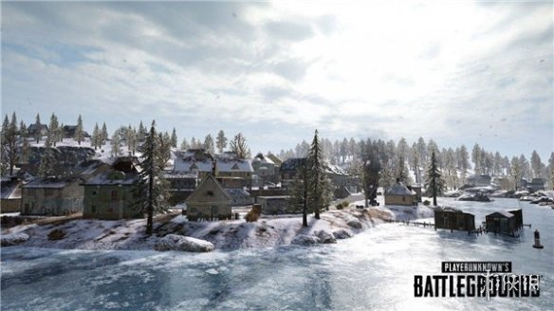

http://img2.ali213.net/picfile/News/2019/01/27/584_2019012710391015.jpg

584_2019012710391015.jpg

售价：游戏本体98元，免费更新

　　《绝地求生》的热度早已不如从前，不过这时候的游戏环境应该要好很多了。前段时间《绝地求生》更新了雪地地图「维赛迪」，这是一个6X6的岛屿地图，整体节奏要快了不少，个人觉得很适合2人开黑。过年期间我应该会花费一些时间在这款游戏上，争取和朋友达成「雪地吃鸡」的成就。

《超级马力欧派对》（Switch）



http://img2.ali213.net/picfile/News/2019/01/27/584_20190127103911416.jpg

584_20190127103911416.jpg

售价：380元左右（盒装版）

　　去年过年回家我和家人一起玩了《1-2 Switch》这款游戏，期间还是非常欢乐的。不过整体来说《1-2 Switch》有点简陋（当然也和游戏形式有关系），玩上几轮很容易就腻了。

　　《超级马力欧派对（Super Mario Party）》是我找到的一个「合家欢」替代品，它同样是一款充分运用Switch机能和Joy-Con手柄特性的游戏，内含80多款迷你游戏，整体要比《1-2 Switch》丰富不少。试想一下，如果《超级马力欧派对》能够替换《1-2 Switch》成为Switch的首发游戏，那对于它来说绝对算一个梦幻开局了。

《死亡细胞》（PC、Mac、PS4、Xbox、Switch）

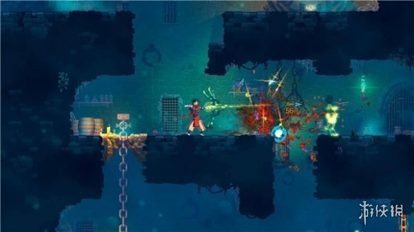

http://img2.ali213.net/picfile/News/2019/01/27/584_20190127103912372.jpg

584_20190127103912372.jpg

售价：80元

　　《死亡细胞》是一款2D横版动作游戏，最大的特点是随机地图。玩家每次死亡后，需要从起始地点重新来过，每次复活后地图都会变化，玩法的核心就是不断死亡、积累经验。这种机制能让玩家一直保持新鲜感和探索欲望，而不会像传统横版卷轴游戏那样，只能按照游戏设定好的方向来通关。

　　更值得称赞的是游戏的战斗系统，简单来说就是「爽快」。首先武器十分丰富，除了近战远程还有陷阱、投掷类武器。在打斗时，角色会随着动作不断向前滑动，而不用刻意地按方向键。这带来的结果就是，你完全可以把精力完全放在打斗上，并且能得到快速而爽快的反馈，体验十分不错。

《王国保卫战：复仇》（Android、iOS）

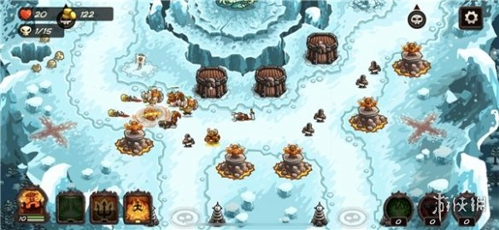

http://img2.ali213.net/picfile/News/2019/01/27/584_20190127103913980.jpg

584_20190127103913980.jpg

售价：30元

　　过年很多时间都是在路上度过的，这时候最适合玩塔防游戏了，不需要太多操作，还很杀时间。《王国保卫战：复仇》是该系列的最新作品，继承了种族系统、防御塔、英雄等设定，还给玩家提供自由搭配的防御塔，以及更庞大的地图，完全担得起「塔防神作」这一名号。

　　故事的背景是奇幻题材，敌我双方会有丰富的种族出现，玩家要做的就是在道路两旁放置防御塔，阻挡敌人前进。比较有意思的是，本作的主角是前几代中的反派角色，所以他并不是那种很规矩的主角，穿插在过场动画中的宣战、叫嚣也让剧情变得十分喜感。伴随着反派做主角，玩家控制的英雄、防御塔很多都是前几代中的敌人，是种很新奇的体验。

http://www.ali213.net/news/html/2019-1/407427.html

蓝洞推出《绝地求生》PC免费精简版 配置要求更低！【游侠导读】免费精简版最低只需Intel HD4000系列显卡即可游玩，不过目前游戏只登陆了泰国。一起来看看吧。

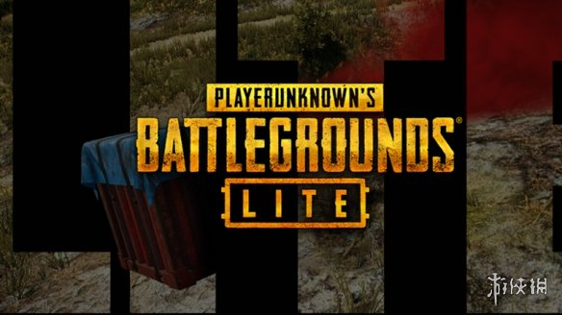

http://img2.ali213.net/picfile/News/2019/01/25/584_2019012574852880.png

584_2019012574852880.png

　　蓝洞公司和PUBG Corp决定为玩家们带来一款《绝地求生：大逃杀》（Playerunknown&#39;s Battleground）免费精简版游戏（Lite），这也就意味着玩家们无需花费金钱，并且可以在使用低配PC的情况下游玩到《绝地求生》这款游戏。



http://img2.ali213.net/picfile/News/2019/01/25/584_2019012574900530.jpg

584_2019012574900530.jpg

　　免费精简版游戏将与原版游戏有所不同，在测试阶段，游戏目前只包含一张地图。不过官方承诺会在未来向游戏中添加更多内容，并且还有可能包含其他版本所没有的物品。除此之外，免费精简版最大的特点便是极为亲民的配置需求，玩家最低只需Intel HD 4000系列显卡即可进行游戏。

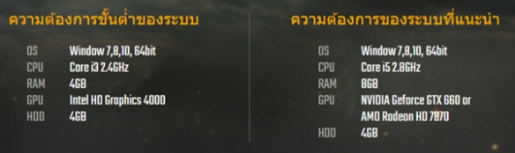

http://img2.ali213.net/picfile/News/2019/01/25/584_2019012574859818.png

584_2019012574859818.png

《绝地求生：大逃杀》免费精简版配置需求

　　《绝地求生：大逃杀》免费精简版现在已经开启测试，可惜的是，从现阶段来看，这款游戏目前只登陆了泰国。不过蓝洞公司发表官方声明表示，他们会在未来将免费精简版游戏推向更多国家及游戏市场。当然，Steam上《绝地求生：大逃杀》本体并不受免费精简版影响，依旧需要玩家们付费购买。

http://www.ali213.net/news/html/2019-1/407389.html

《绝地求生LITE》开启Beta测试 官方承诺将永久免费【游侠导读】《绝地求生》低配版开启Beta测试，官方承诺将永久免费，目前只实装了最早的Erangel地图，后续测试推进会加入更多的游戏模式与地图。

　　之前我们报道了《绝地求生LITE》（低配版）官网在泰国上线并开放注册。今日，官网发布公告宣布游戏的BETA测试版已于2019年1月24日正式上线，此前官方称游戏可免费游玩，现在公告称将永久向玩家们提供免费服务。

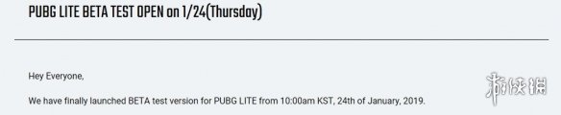

http://img2.ali213.net/picfile/News/2019/01/25/584_2019012535130783.jpg

584_2019012535130783.jpg

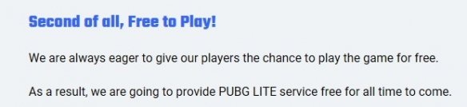

http://img2.ali213.net/picfile/News/2019/01/25/584_2019012535130324.jpg

584_2019012535130324.jpg

　　以下为配置要求：

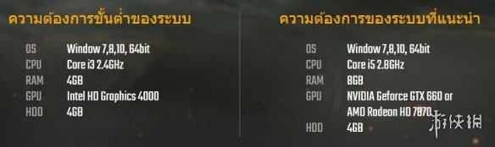

http://img2.ali213.net/picfile/News/2019/01/25/584_2019012535130731.jpg

584_2019012535130731.jpg

　　最低配置：

　　操作系统：Win 7,8,10 64位

　　CPU：Core i3 2.4GHz

　　RAM：4GB

　　GPU：Intel HD Graphices 4000

　　HDD：4GB

http://www.ali213.net/news/html/2019-1/406837.html

偷鸡不成蚀把米!小伙为玩吃鸡竟跑去干这勾当 被抓了【游侠导读】小伙子为凑钱玩吃鸡跑到乡下偷鸡，最后被警察抓捕！游戏固然好玩，但是也不能这么疯狂沉迷于此吧，一起来看看吧。

　　《绝地求生》在全球掀起了吃鸡热潮，更是创造了不少趣闻，最近有一个小伙子为了凑钱玩吃鸡，跑到乡下去偷鸡，最后被警察抓捕。

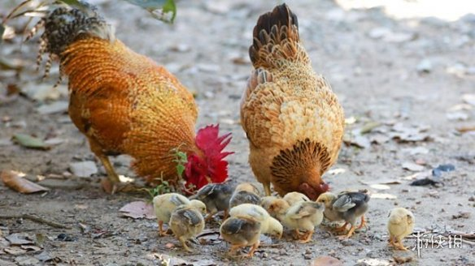

http://img2.ali213.net/picfile/News/2019/01/23/584_2019012342515417.jpg

584_2019012342515417.jpg

　　去年底湖南株洲市发生了多起农家土鸡被盗的案件，在当地农村造成了非常恶劣的影响。村民们也是纷纷前往派出所报案，希望能抓到那个可恶的偷鸡贼。民警通过走访调查、视频分析，最终锁定了18岁的嫌疑人袁某，并于日前在某网吧将其抓获。

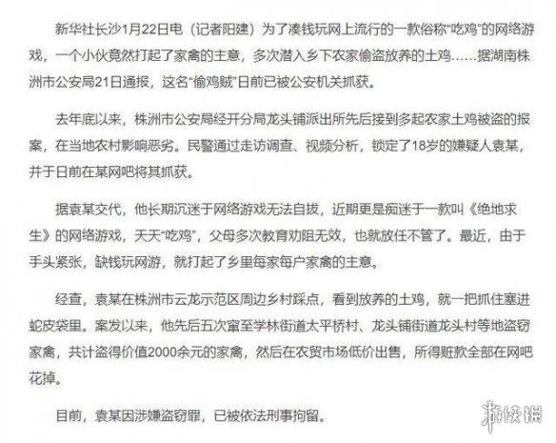

http://img2.ali213.net/picfile/News/2019/01/23/584_2019012342516271.jpg

584_2019012342516271.jpg

　　据袁某交代，他长期沉迷于网络游戏无法自拔，最近更是痴迷于一款叫《绝地求生》的网络游戏，天天吃鸡，父母多次教育劝阻无效，也就放任不管了。最近，由于手头紧张，缺钱玩网游，就打起了乡里每家每户家禽的主意。

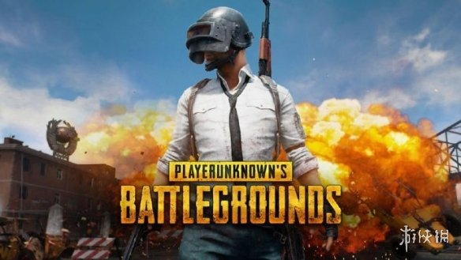

http://img2.ali213.net/picfile/News/2019/01/23/584_2019012342517104.jpg

584_2019012342517104.jpg

　　在作案时，小伙子每次都会先去周边的各个乡村踩点，只要看到有放养的土鸡，就一把抓起来，放到事先准备好的蛇皮袋里，其先后五次作案，共盗窃价值2000元的土鸡，然后在农贸市场低价出售，所得赃款全部在网吧花掉。

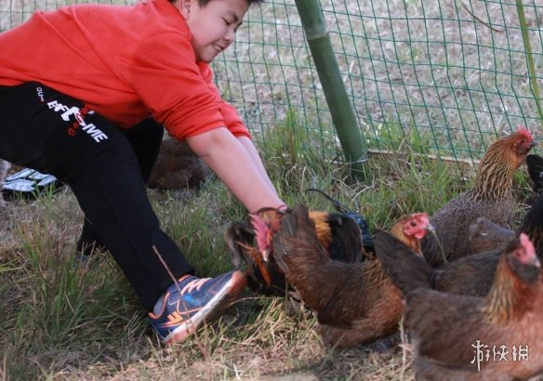

http://img2.ali213.net/picfile/News/2019/01/23/584_2019012342518162.jpg

584_2019012342518162.jpg

网络配图

　　不过出来混总是要还的，这个小伙子还是受到了法律制裁。目前袁某因涉嫌盗窃罪，已被依法刑事拘留。

http://www.ali213.net/news/html/2019-1/406775.html

三级头被感染！《绝地求生》手游联动《生化危机2：重制版》海报【游侠导读】《绝地求生》手游和《生化2重制版》联动海报在直播活动中被晒出，坚硬无比的三级头竟然被感染了，一起来看看吧。

　　去年《生化危机2：重制版》确认将和《绝地求生》手游联动，而卡普空在刚结束不久的直播活动中分享了一张联动海报，展示了三级头被感染的画面。



http://img2.ali213.net/picfile/News/2019/01/23/584_2019012314251555.jpg

584_2019012314251555.jpg

　　《绝地求生》手游日本官方推特宣布，为了庆祝《生化危机2：重制版》在1月25日发售，将在游戏中举行一个任务活动，并会在近期正式公布详情，敬请期待。

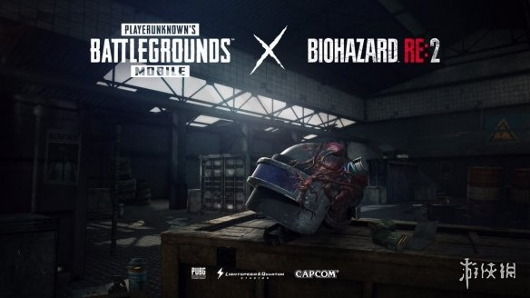

http://img2.ali213.net/picfile/News/2019/01/23/584_2019012314252421.jpg

584_2019012314252421.jpg



http://img2.ali213.net/picfile/News/2019/01/23/584_2019012314253998.jpg

584_2019012314253998.jpg

http://www.ali213.net/news/html/2019-1/406235.html

Steam周销量排行榜：《绝地求生》四连冠 《生化危机2：重制版》第二【游侠导读】最新一周的steam周销榜已经公布，《绝地求生》再次夺得榜首，成功四连冠，紧随其后的是《生化危机2：重制版》，来了解一下吧！

　　Steam平台公布了最近一周（1月14号到1月20号）的销售排名，本期《绝地求生》成功四连冠，《生化危机2：重制版》紧随其后位居榜单第二。

　　Steam一周销量排行榜：

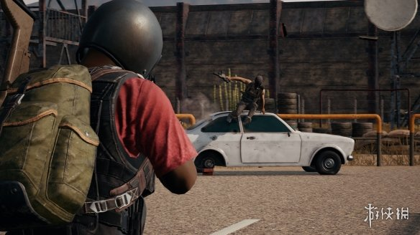

http://img2.ali213.net/picfile/News/2019/01/21/584_2019012195101263.jpg

584_2019012195101263.jpg

　　1：《绝地求生（Playerunknown&#39;s Battlegrounds）》

　　2：《生化危机2：重制版（Resident Evil 2 Remake）》

　　3：《波西亚时光（My Time At Portia）》（新晋）

　　4：《绝地求生（Playerunknown&#39;s Battlegrounds）》生存通行证：维寒迪DLC（&darr;1）

　　5：《GTA5》

　　6：《生化危机2：重制版（Resident Evil 2 Remake）》

　　7：《古墓丽影：崛起（Rise of the Tomb Raider）》20周年纪念版（新晋）

　　8：《怪物猎人：世界（Monster Hunter：World）》

　　9：《皇牌空战7：未知空域（ACE Combat 7：Skies Unknown）》（新晋）

　　10：《木筏生存（Raft）》（&darr;3）

　　Steam平台作为全球最大的正版游戏平台，其单机游戏的更新速度以及游戏质量都是比较好的，这个平台的一个特点就是玩家在购买后可以针对游戏进行评分，且若不满意的话，游戏时长不足2小时可以申请退款，因此评价还是很具有参考性的。

　　本期新晋榜单的是新作《皇牌空战7：未知空域》以及老作《波西亚时光》和《古墓丽影：崛起》的20周年纪念版。

　　注：值得一提的是，本期有2个《生化危机2：重制版》，小编猜测是与国区/其它区有关，但Steam对此并未做详细的区分说明，因此在下方就不再提及了。



http://img2.ali213.net/picfile/News/2019/01/21/584_2019012195103248.jpg

584_2019012195103248.jpg

　　本期《绝地求生》继续保持了榜首的位置，成功四连冠。排名第二的游戏则依旧是《生化危机2：重制版》。排名第三的游戏则是新晋榜单的《波西亚时光》，该游戏其实在去年的1月24日就已经发售（抢先体验版），不过开发商一直在努力维护，直至今年的1月15号才升级为正式版，当然价格也由68元上涨到了98元，游戏画风还是非常优秀的，内容也比较丰富，非常适合娱乐休闲玩家。排名第四的是《绝地求生》的生存通行证：维寒迪DLC，该DLC与上期相比本期排名下降了1位。排名第五的游戏则是《GTA5》。



http://img2.ali213.net/picfile/News/2019/01/21/584_2019012195104378.jpg

584_2019012195104378.jpg

　　排名第六的游戏同样是《生化危机2：重制版》。排名第七的游戏是新晋榜单的《古墓丽影：崛起》的20周年纪念版，与普通版不同，20周年纪念版包含了游戏本体和以全新功能为特色的季票DLC，相当于是一个整合版，同时该版本在1月14号开启了降价80%的持平史低促销，现价仅需32元，有兴趣的朋友可以趁着打折入手一下。排名第八的游戏则是《怪物猎人：世界》。排名第九的游戏则是新晋榜单的《皇牌空战7：未知空域》，作为模拟飞行射击类游戏，《皇牌空战》系列一直以来口碑都非常不错，但是无奈已经多年没有推出新作了，这次的《皇牌空战7：未知空域》主题是天空革新，在游戏内的云层会受到机体的影响开始出现扩散等变化，同时游戏中的气流与雷云等环境变化会造成机体的晃动并视情况对HUD进行干扰，能让玩家更加真实的感受到天空对于机体的影响。该作将于2月1日正式发售，目前售价268元且支持繁体中文，对这款游戏有兴趣的朋友不妨关注下。排名第十的游戏则是《木筏生存》，该作与上期相比本期排名下降了3位。

http://www.ali213.net/news/html/2019-1/405937.html

《绝地求生》低配版上线 预先注册开启仅支持泰语！【游侠导读】《绝地求生》低配版《绝地求生Lite》官网上线，预先注册开启仅支持泰语，一起来看看吧。

　　据悉，《绝地求生》推出低配版，定名为《绝地求生Lite》，并且开始招募测试玩家。近日，《绝地求生Lite》游戏官网悄然上线，不过该网站目前似乎仅支持泰语。

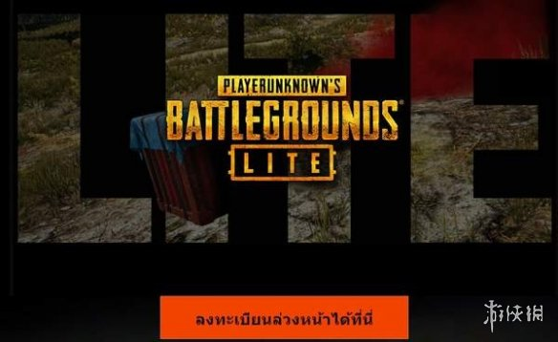

http://img2.ali213.net/picfile/News/2019/01/19/584_2019011993112857.jpg

584_2019011993112857.jpg

　　根据官网信息，《绝地求生轻量版》已于1月10日在泰国开启了预先注册，在游戏开放前进行注册的玩家都可以获得特殊奖励，而关于游戏的具体开放时间并未公布。



http://img2.ali213.net/picfile/News/2019/01/19/584_2019011993113287.jpg

584_2019011993113287.jpg

这里显示的是注册玩家人数，截至2019年1月17日下午共有175890人注册

　　另外《PUBG LITE》官方油管频道也于一周前开通，该频道目前发布了4段非常短的泰语预告，视频信息则写着《PUBG LITE》 Coming Soon。

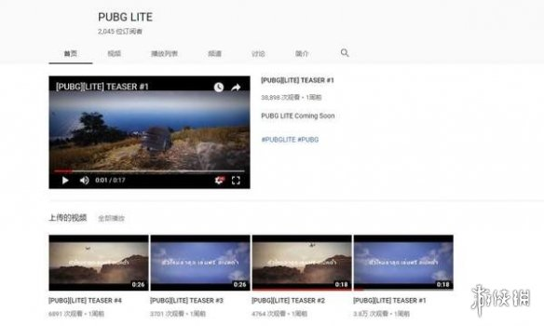

http://img2.ali213.net/picfile/News/2019/01/19/584_201901199311471.jpg

584_201901199311471.jpg

　　此前低配版《绝地求生》已经在泰国进行了一轮封闭测试，根据此前官方给出的配置，本作最低只需i3+4GB内存+Intel核显HD4000就能运行，推荐配置为i5+8GB内存+GTX 660，游戏所需的硬盘容量仅为4GB。

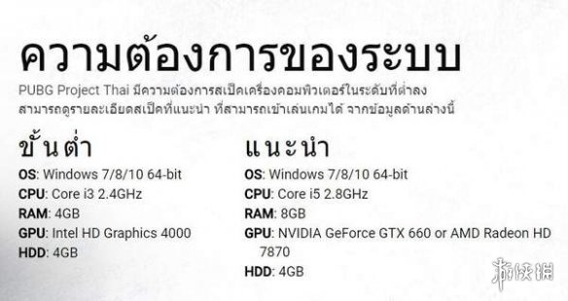

http://img2.ali213.net/picfile/News/2019/01/19/584_2019011993113882.jpg

584_2019011993113882.jpg

此前公布的配置要求

http://www.ali213.net/news/html/2019-1/405613.html

欧阳娜娜吃鸡直播 网友感叹：第一次见那么真实的ID!【游侠导读】昨天，欧阳娜娜在直播间玩吃鸡游戏，平时见多了明星假id，没想到这个“朝阳区欧阳娜娜”真是本人，一边玩游戏，一边念吐槽她的弹幕，可以说非常可爱了。

　　昨天，欧阳娜娜踏足游戏直播，首次与虎牙主播不求人联动直播《绝地求生》手游吃鸡。直播过程中，欧阳娜娜素颜出境，账号ID也首次曝光，起得超耿直，名字就叫做朝阳区欧阳娜娜。



http://img2.ali213.net/picfile/News/2019/01/17/584_2019011731324640.jpg

584_2019011731324640.jpg

　　这一次吃鸡，她的队友是知名主播不求人。这一个主播给人的印象就是实力高超，天不怕地不怕，不服就干。没想到刚开始他居然还会脸红，全程做起了一名暖男。看来女神的魅力，连不求人也拜倒在石榴裙下。



http://img2.ali213.net/picfile/News/2019/01/17/584_2019011731322944.jpg

584_2019011731322944.jpg

　　进入游戏之后，听到一声枪响，欧阳娜娜就很紧张的表示：哎呀有人打我。不求人看了一下周围，尴尬又不失礼貌的表示：这个是你自己的枪响，没人打你哟。听到这话，欧阳娜娜很俏皮地吐了舌头。而不求人立马表示：我不会告诉别人的，水友们也会替你保密哟。

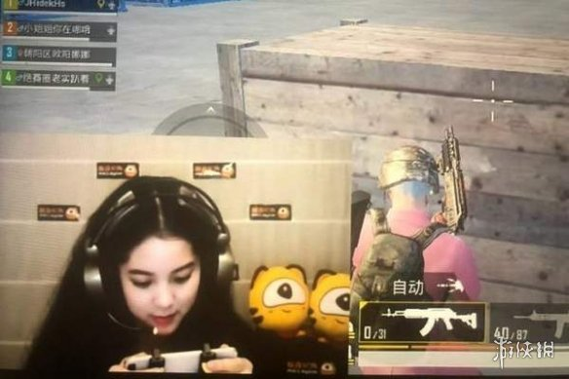

http://img2.ali213.net/picfile/News/2019/01/17/584_2019011731323178.jpg

584_2019011731323178.jpg

http://www.ali213.net/news/html/2019-1/405595.html

绝地求生封杀3万作弊玩家 查获16名选手禁赛两至三年【游侠导读】近日绝地求生官方公布了打击作弊的成果，除了封禁了大量的账户和职业选手以外，还与第三方赛事主办方合作，防止选手在禁赛期间获得任何比赛奖金。

　　PUBG最近公布了最新一轮的作弊严打活动成果。

　　此次严打由PUBG旗下的电竞团队主导，从上个月的圣诞节前就已开始，共有超过3万名玩家的账号因作弊遭到封杀，其中甚至还包括16位职业选手。据调查报告披露，这些涉事账号都因为在公开匹配比赛和NPL在线资格赛中，使用了未经授权的第三方软件，可以通过VPN来读取发送到服务器的游戏数据包，从而解码雷达直接查看到对手所在的位置，进而严重影响了游戏比赛的公平性。

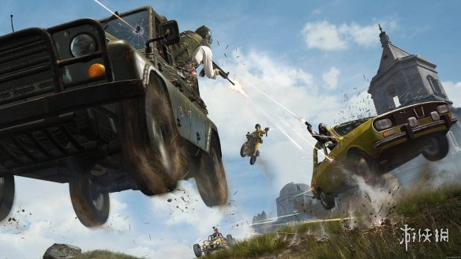

http://img2.ali213.net/picfile/News/2019/01/17/584_2019011724125880.jpg

584_2019011724125880.jpg

　　PUBG承认，职业选手作弊是对电竞运动发展的一次巨大打击，并表示在未来的赛事中将对所有参赛选手的全部账号进行全面的背景调查，凡是有证据使用过未经授权程序的选手将被禁止参赛。尽管目前背景调查的范围还仅限于全球各地的一些大型赛事，但未来一些低级别赛事也会受到审查。虽然目前不是所有的职业选手的全部账号都已接受过调查，但未来一旦被发现就会被禁止参加一切官方认证的电竞赛事。



http://img2.ali213.net/picfile/News/2019/01/17/584_2019011724121694.jpg

584_2019011724121694.jpg

　　官方还会强制要求未来的赛事主办方对参赛选手的账号都要进行背景审查，执行不力的话将有可能被停办赛事。而职业选手如果被发现在平日里的游戏时作弊，禁赛期最少一年起步，最长则是终身竞赛；如果被发现在职业赛事中作弊，禁赛期最少三年起步，最长也是终身竞赛；而凡是包庇队友作弊的选手和所属战队将被视为直接参与作弊，并将面临同等处罚。官方还将与第三方赛事主办方合作，以防止禁赛选手获得任何比赛奖金，作弊选手同时也将失去PUBG合作伙伴的身份。

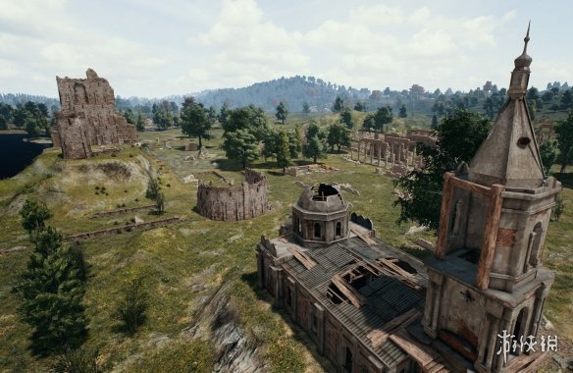

http://img2.ali213.net/picfile/News/2019/01/17/584_2019011724123389.jpg

584_2019011724123389.jpg

　　PUBG曾在去年8月份开启了一轮为期三个月的百日行动，期间有超过200万个账户被冻结。官方承诺将继续改进系统分析和监测、策略和新的反作弊解决方案，同时探索警方调查和法律行动等外部解决方案。虽然突破和改进的速度不足以消除所有作弊，但他们在与作弊程序的斗争中永不会退缩。开发团队希望通过分析和利用各种解决方案中的数据来不断禁止作弊程序。此外，他们正在开发自己的反作弊解决方案，以防止使用未经授权的程序。对于一些组织而言，冻结和对策不足以阻止这些作弊软件的制作。

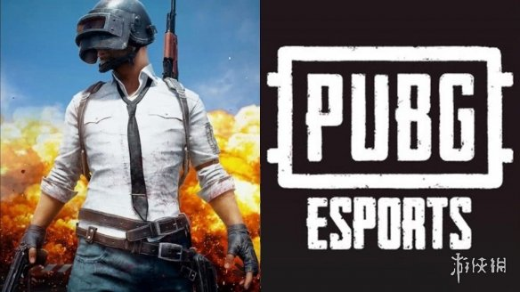

http://img2.ali213.net/picfile/News/2019/01/17/584_2019011724120499.jpeg

584_2019011724120499.jpeg

　　在一些地区，官方已与当地执法部门合作，逮捕参与生产和销售作弊软件的团体，他们将继续不遗余力地配合当地相关部门。同时官方也正在完成硬件封禁的准备，以永久性地杜绝那些拒绝公平竞争的玩家。这些禁令将很快实施，并将针对那些继续作弊的新账户玩家。

http://www.ali213.net/news/html/2019-1/405567.html

印度学生觉得《绝地求生》比毒品还危险 高呼求封禁!【游侠导读】印度学生组织请求封禁《绝地求生》，他们觉得这玩意比毒品还危险。对此，许多网友表示了不同的看法，那么你觉得呢？

　　目前全球最火手游中有《堡垒之夜》和《绝地求生》这两款游戏，《堡垒之夜》在欧美受欢迎，《绝地求生》在亚洲受欢迎。近日印度记者Azaan Javaid发推文表示，克什米尔和查谟两城市学生组织认为PUBG MOBILE比毒品还要危险，希望政府能封禁PUBG MOBILE。

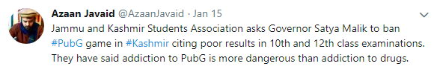

http://img2.ali213.net/picfile/News/2019/01/17/584_2019011711135501.jpg

584_2019011711135501.jpg

　　查谟和克什米尔两地区学生组织建议当地政府能封禁PUBG MOBILE。PUBG MOBILE导致克什米尔地区学生考试成绩不理想，此外他们还补充说明PUBG比毒品还危险。



http://img2.ali213.net/picfile/News/2019/01/17/584_2019011711135898.jpg

584_2019011711135898.jpg

　　在回复中，许多网友对此建议表示很不理解，认为游戏只是外部影响因素，学生自身问题才是根本原因。

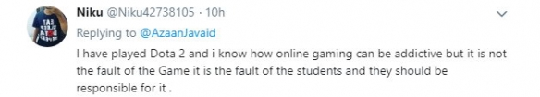

http://img2.ali213.net/picfile/News/2019/01/17/584_2019011711136171.jpg

584_2019011711136171.jpg

　　我玩DOTA2，我也明白游戏确实有巨大的吸引力。但这并不是游戏本身的错误，学生自身才是问题的根源，他们才应该对自己的学习负责。

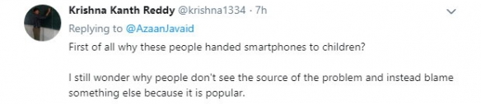

http://img2.ali213.net/picfile/News/2019/01/17/584_201901171113638.jpg

584_201901171113638.jpg

　　也有网友认为为什么要让孩子过度接触手机？我不明白为什么人们看不到问题的根源，而是简单把错误归咎于流行事物。

　　不知道大家是如何看待印度学生组织申请封禁PUBG MOBILE这件事，欢迎在评论区留言！

http://www.ali213.net/news/html/2019-1/405133.html

蓝洞公布《绝地求生》冬季地图主机版的登陆时间！【游侠导读】蓝洞今日宣布《绝地求生》冬季地图Vikendi（维寒迪）将于本月22日正式在主机平台PS4和Xbox One上线。一起来看看吧。

　　《绝地求生》主机版之前冬季地图仅是登陆了主机版游戏的测试服，而这次是正式推出。

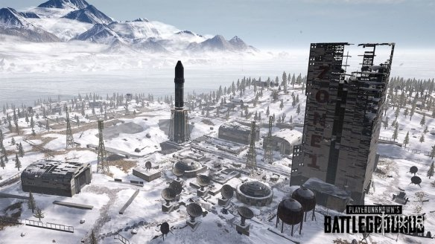

http://img2.ali213.net/picfile/News/2019/01/15/584_2019011582813822.jpg

584_2019011582813822.jpg

　　冬季地图Vikendi是一个6x6km的小地图，节奏比海岛地图Erangel和沙漠地图Miramar都要快，而且比Sanhok地图有着更多的战术体验。载具在雪地或结冰地区的马力较弱。当玩家在雪地上穿越时会出现脚印和车印，玩家在开始区等待登陆飞机时可以扔雪球。

　　蓝洞表示，在所有战斗地图中，没有比Vikendi更危险的了。一个6公里的小岛被雪覆盖，沐浴在北极光中，既残酷又美丽。在成为战斗区之前，Vikendi曾是一个旅游景点空间探索中心而一度兴隆，甚至对于一些人来说，这是一个可以称之为家的宁静之地。

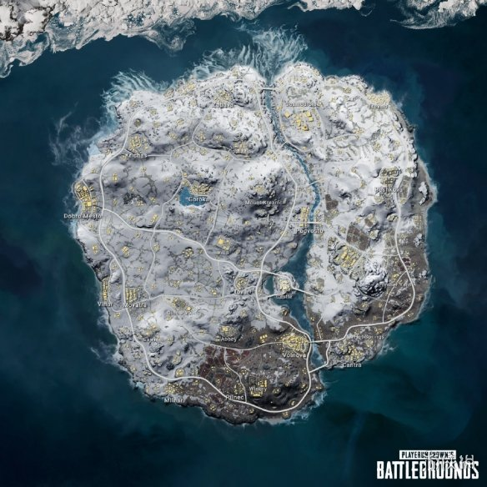

http://img2.ali213.net/picfile/News/2019/01/15/584_2019011582816174.png

584_2019011582816174.png

　　冬季地图早已于去年12月28日在Steam版上线，同时还帮助本作Steam同时在线人数重回百万级别。官方表示，维寒迪地图的更新对于整个品类来说都是具有启发意义的。

http://www.ali213.net/news/html/2019-1/404961.html

《绝地求生轻量版》即将登陆STEAM：预约送M416皮肤【游侠导读】早在去年，《绝地求生：轻量版》（PUBG LITE）在泰国开启了测试，近日，官方放出了预约活动，预约玩家在登录游戏之后会获得一个M416的皮肤。

　　早在去年九月份，《绝地求生：轻量版》（PUBG&nbsp;LITE）就在泰国开启了测试。近日，PUBG&nbsp;LITE项目又发布了更多的信息。

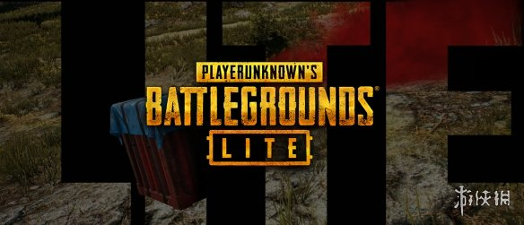

http://img2.ali213.net/picfile/News/2019/01/15/584_20190115111027625.png

584_20190115111027625.png

　　目前官方已经放出了预约活动，在测试开启后，预约玩家登陆游戏后会100%获得一个M416的皮肤。

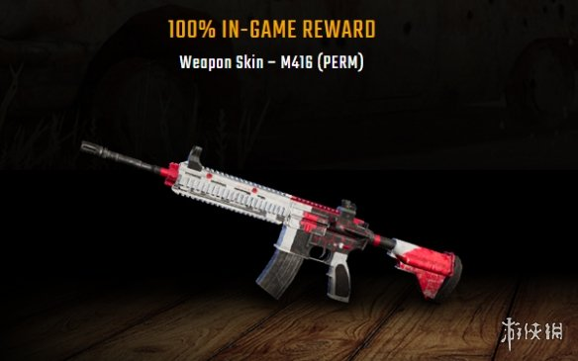

http://img2.ali213.net/picfile/News/2019/01/15/584_20190115111028228.png

584_20190115111028228.png

预约步骤：

1.创建一个PUBG网站账号

2.完成邮箱验证并绑定STEAM账号

3.在游戏开启时登陆游戏领取奖励

　　PUBG&nbsp;LITE主要针对的是配置比较老旧的PC电脑和便捷式笔记本，以此吸引更多玩家游玩。虽然肯定会牺牲部分画质，但与此同时游戏的门槛也大大降低了。

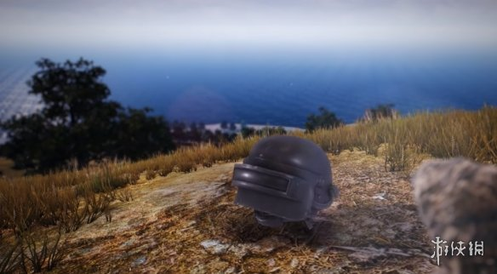

http://img2.ali213.net/picfile/News/2019/01/15/584_20190115111030247.png

584_20190115111030247.png

　　虽然目前还没有明确的登陆STEAM的时间表，但好消息是从目前的信息来看，PUBG&nbsp;LITE应该会是一款免费游戏。

PUBG&nbsp;LITE最低配置要求：

PUBG&nbsp;LITE&nbsp;SYSTEM&nbsp;REQUIREMENTS

OS&nbsp;&ndash;&nbsp;Windows&nbsp;7/8/10&nbsp;64-bit

CPU&nbsp;&ndash;&nbsp;2.4GHz&nbsp;Core&nbsp;i3

RAM&nbsp;&ndash;&nbsp;4GB

GPU&nbsp;&ndash;&nbsp;Intel&nbsp;HD&nbsp;Graphics&nbsp;4000

HDD&nbsp;&ndash;&nbsp;4GB